**十八子BOM单开发操作说明**

1. 选择物料代码后自动带出工艺路线做好的工序号、工序代码与工序名称。

（工序号需要单据保存后重新打开方会显示）

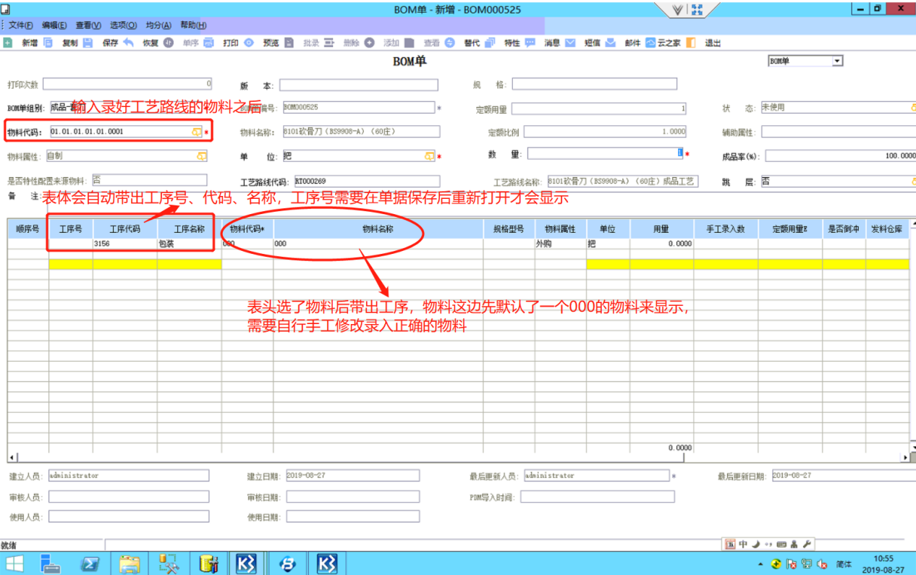

**操作步骤**

**1、新增BOM**

**2、输入产品，回车，自动带出工序**

**3、用量处，输入默认用量 1 、F6批量填充**

**4、更改正常子件的物料**

**5、保存**

1. 用量字段的自定义计算（**分两种**）。

第一种是通过开发来计算出用量的多少。

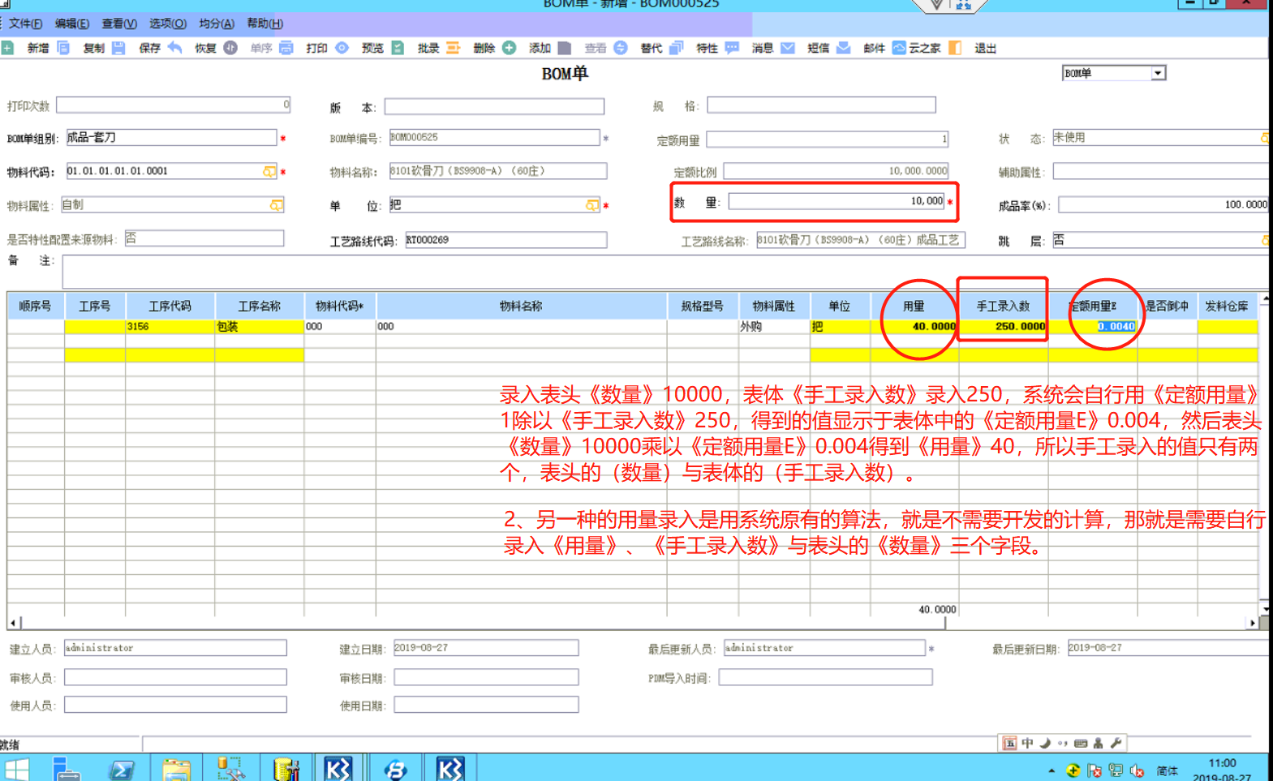

**表头增加：定额用量、定额比例**

**表体增加 ：手工录入数、定额用量E。共四个自定义字段。**

**计算逻辑：**

**首先自己输入一个手工录入数，系统会用表头《定额用量》除以手工输入数（定额用量暂定为1），得出的结果显示于《定额用量E》，值为0.004，然后再手工输入表头的《数量》或《定额比例》，（这两个值相等，但小数位不一样），举例录入10000，系统会进行用《定额比例》乘以表体中的《定额用量E》，（即10000*0.004），之后得出来的值会自动显示于表体中的《用量》，值为40，（取四位小数），只要输入《手工输入数》与《数量》发生改变，表体中的《用量》与《定额用量E》随之改变。**

**第二种为不需要通过开发计算用量，想用回系统本身的用量计算（即表头的《数量》会跟表体的《用量》一致），这个情况下需要自行算出正确的手工录入数填入。**

**操作步骤：**  
**在带出工序后，**

**1、录入单据头的数量10000**

**2、更改子件物料**

**3、录入明细的的手工录入数**